**一、电脑登录**

地址：my.uir.edu.cn，输入认证平台的用户名和密码

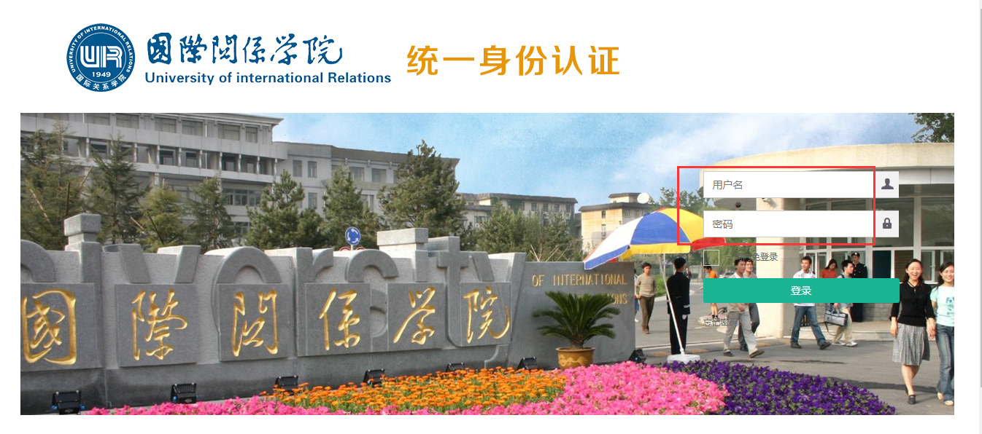

在右侧的业务直通车点击“国际关系学院教评系统”

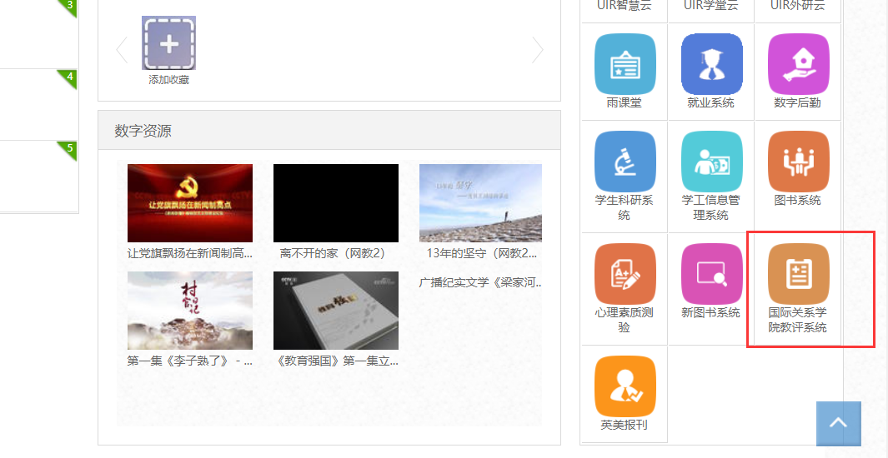

直接进入教学平台，在我的任务-未完成，点击评价进行答题

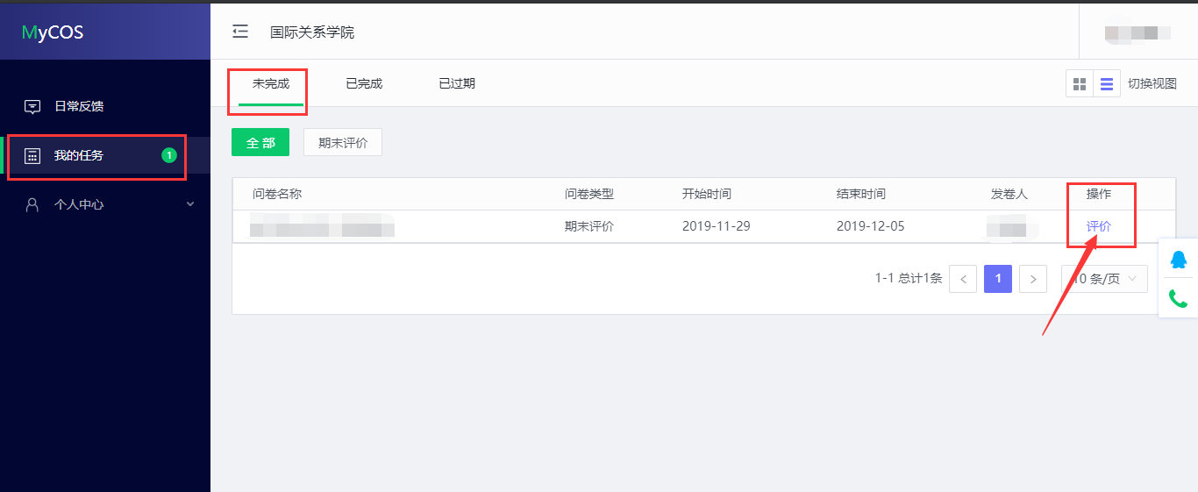

**二、微信端登录**

微信关注或者扫码关注公众号“教学质量管理平台”



进入公众号，点击“首页”

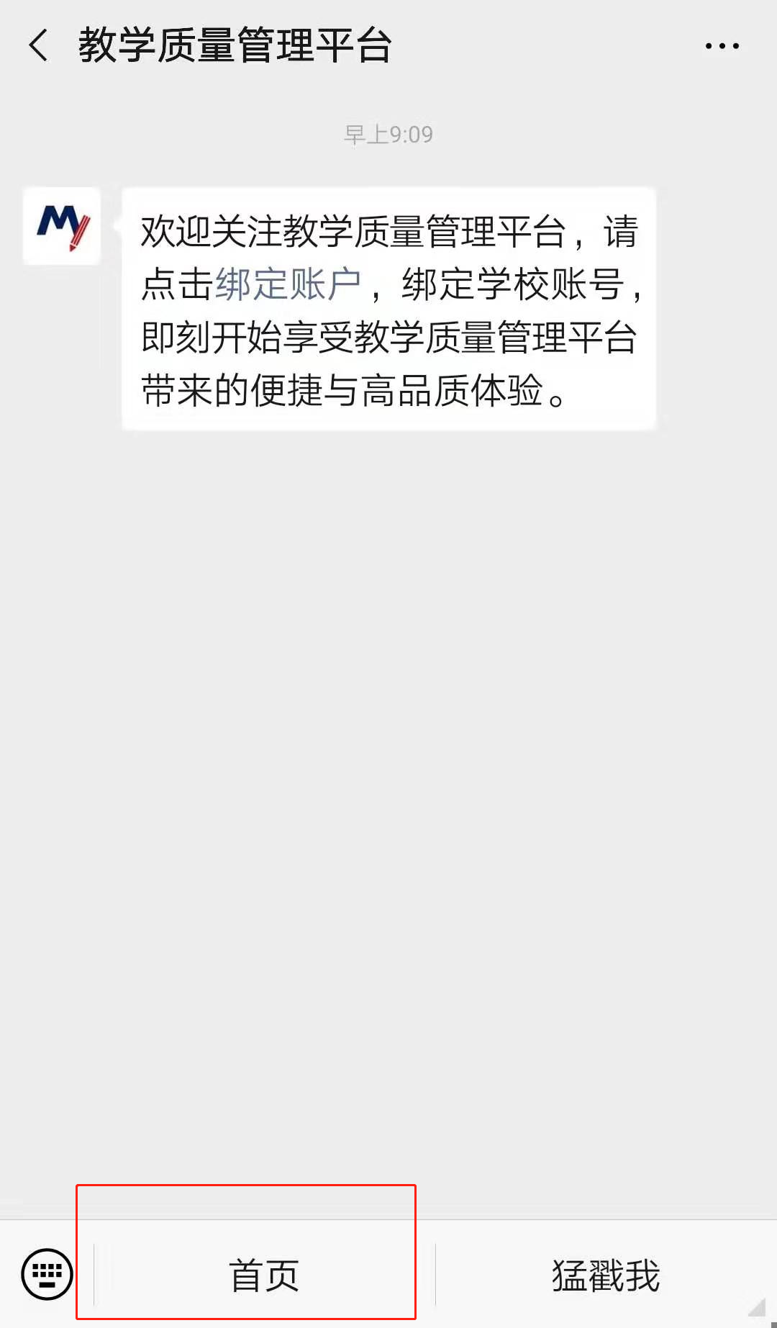

选择学校“国际关系学院”，输入认证平台的用户名密码

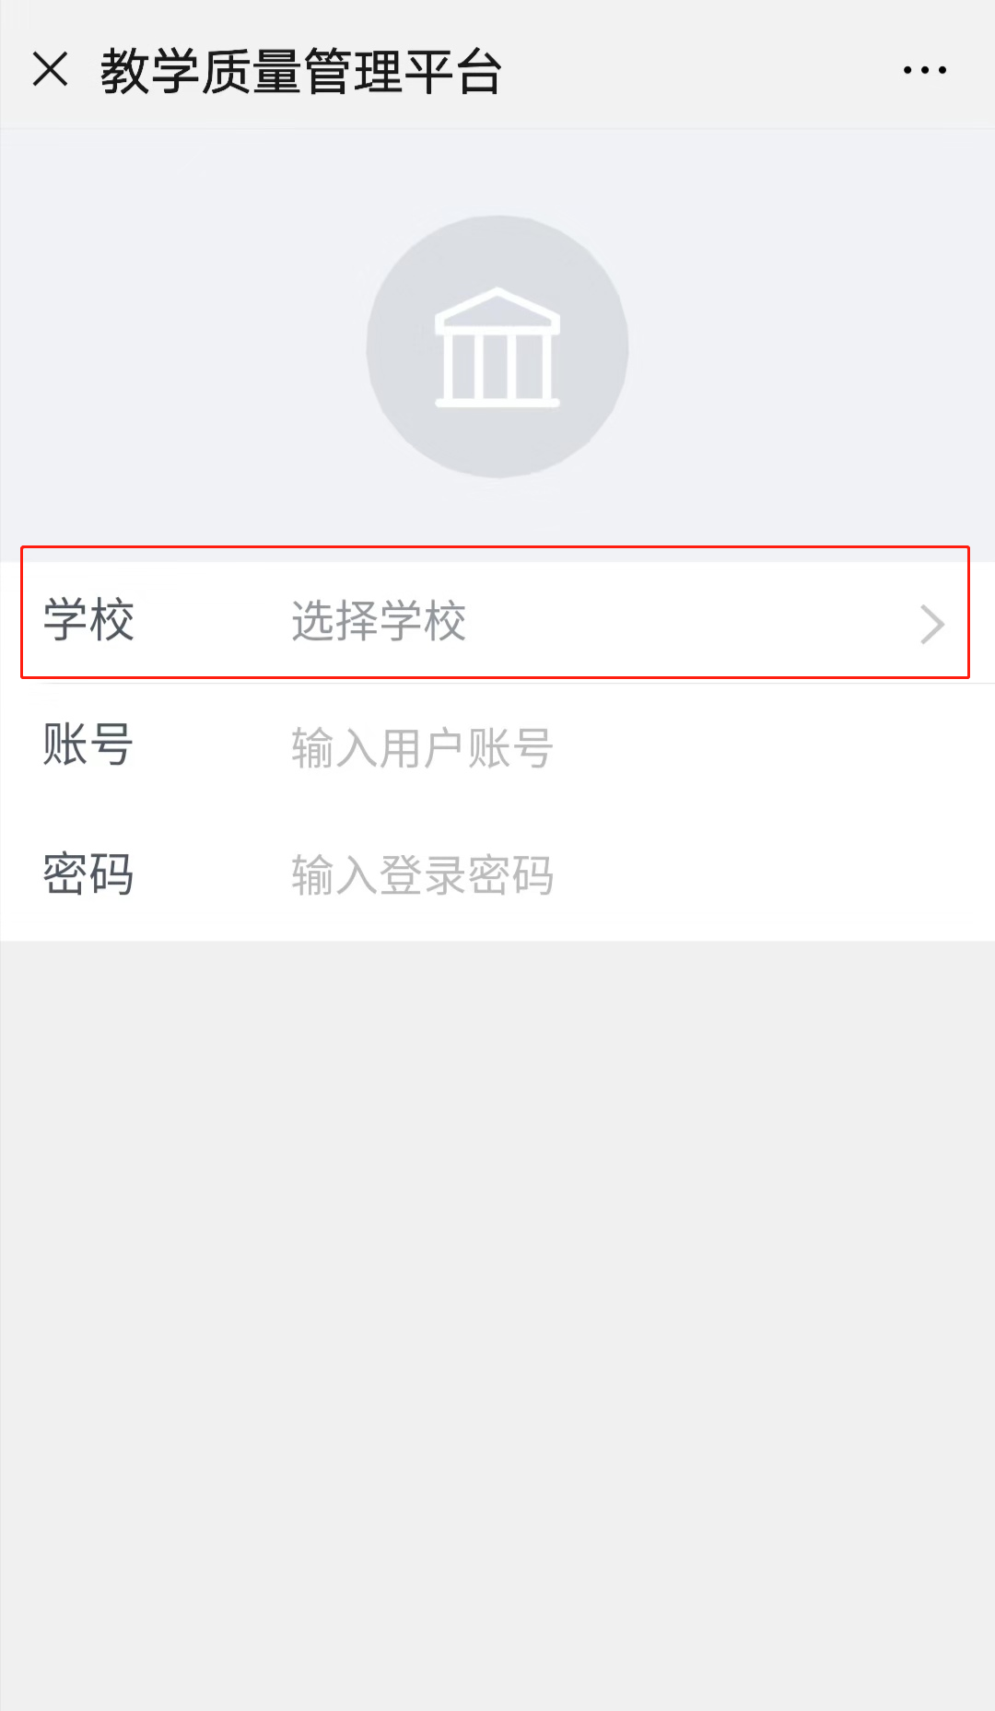 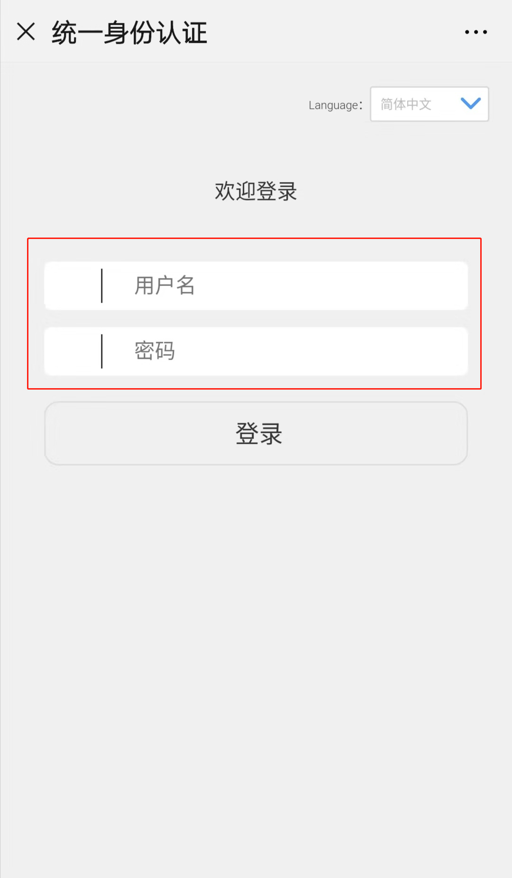

进入微信端教学平台，点击“我的问卷”，点击待完成的任务进行评价

